|  |  |
| --- | --- |
| C:\Users\HP\Downloads\logo-esprit (1).png | Année Universitaire : 2020-2021  **Javascript côté serveur** |
| **Atelier :**  **Socket.io** | |

# Objectifs

* Installer socket.io
* Utilisation de socket.io
* Créer un système de notification
* Créer une application Chat

# Installation de socket.io

1. Créer un nouveau projet dans un dossier « atelier6 ».

**npm init**

1. Installer les packages socket.io et express.

**npm install express socket.io --save**

# Utilisation de socket.io

1. Dans le fichier (app.js), ajouter le code serveur suivant.

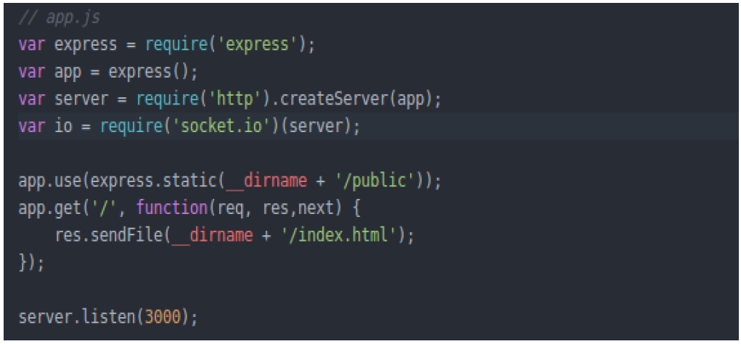

1. Dans le fichier (index.html), ajouter le code client suivant.

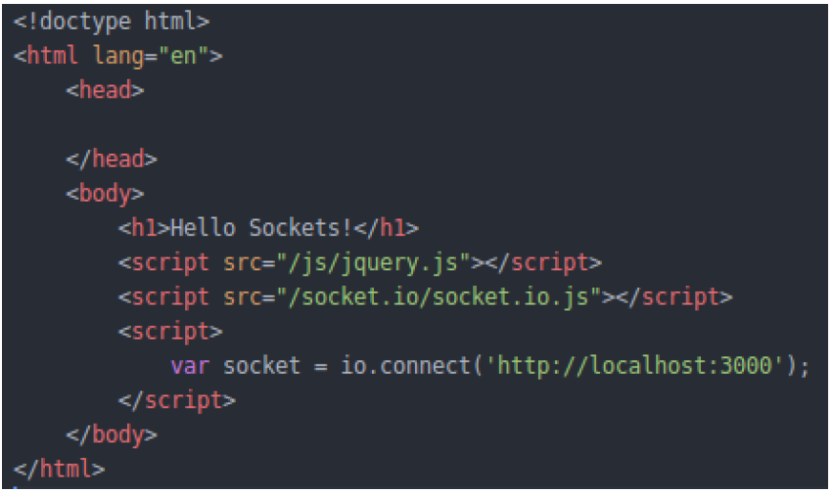

1. Lancer un évènement par défaut lorsque l’utilisateur se connecte sur une socket.

* Ajouter la ligne suivante dans le fichier (app.js) :

**io.on('connection', function(client) {**

**console.log('Client connected...');**

**});**

* Ajouter cette ligne dans un script dans la page index.html :

**var socket = io.connect('http://localhost:3000');**

1. Créer un évenement qui envoi un message à un client dès qu'il se connecte

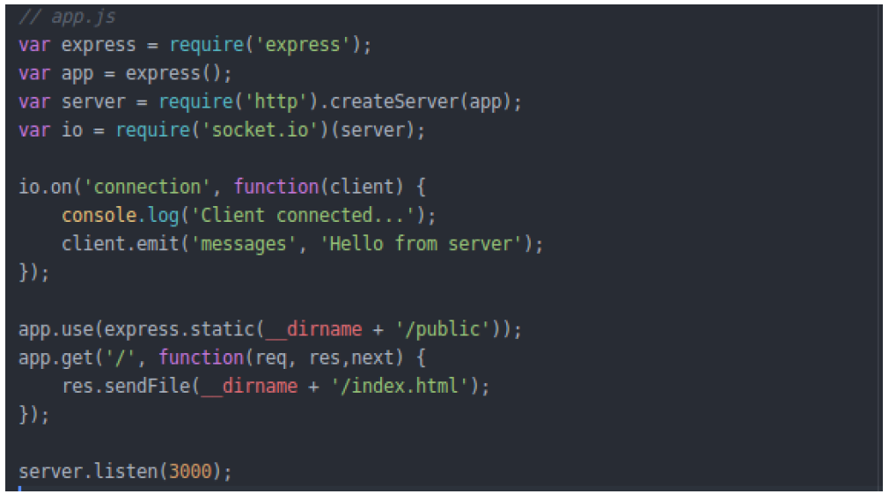

1. Dans la page html, il faut écouter l’évènement « messages » et récupérer son contenu.

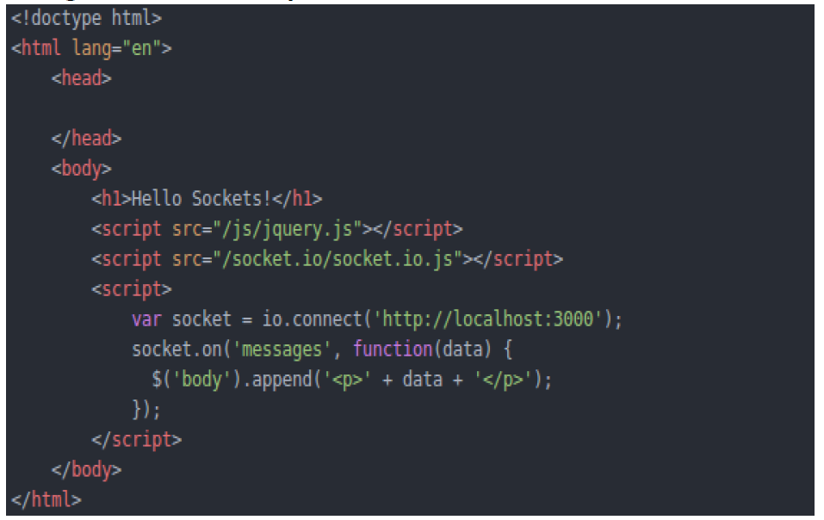

1. **Travail à faire :**

* Créer un système de notification :
  + Créez deux routes, la première affiche une page qui contient un contenu simple avec une liste des notifications.
  + Quand on accède à la deuxième route dans un autre onglet de navigateur, une notification sera ajoutée dans la première page.
* Créer une application chat :
  + Afficher un message à tous les utilisateurs quand quelqu'un se connecte ou se déconnecte.
  + Chaque utilisateur doit avoir un pseudo.
  + Ajouter la fonctionnalité “{utilisateur} entrain de écrire”.

Le lien ci-dessous explique comment faire un chat simple:

<http://socket.io/get-started/chat/>